1.Realizar una clasificación de todos los elementos mencionados en el
enunciado (y otros que cada uno puede incluir) según sean: elementos
de identificación, navegación, contenido o interacción

Elementos de identificación: Título, logotipo, vídeo de la página principal, información de contacto, nombre de la web.

Elementos de navegación: Items del menú principal con los enlaces a cada sección, enlace a cada categoría, enlace a cada producto, iconos a las redes sociales.

Elementos de contenido: Animación o video en la página principal, galería de productos, sección con los datos de contacto, mapa de ubicación, información de productos con foto, historia de los instrumentos y la musica, eventos musicales y demás apartados de la sección "Conoce más". Carro de la compra.

Elementos de interacción: Barra de búsqueda, botón de cambio de idioma, botones de eliminar producto o cambiar el numero de unidades en el carro de compra, botón de añadir al carro dentro de cada producto

2.Indica cuál es el tipo de estructura de navegación más adecuado para
el sitio web propuesto y explica el motivo de tu elección

Utilizaría una estructura de navegación jerárquica ya que la página está conformada por pocas secciones independientes unas de las otras y con unos contenidos muy específicos en cada una de ellas.

3.Realizar un sketch, wireframe, mockup o prototipo de la web que se
indica.
Se pide además
realizar el modelo de la misma aplicación adaptada
para algún tipo de dispositivo móvil.
Indica la herramienta que has empleado para realizar el modelo o
maqueta.

He realizado un wireframe utilizando la aplicación Figma.
A continuación muestro capturas de pantalla correspondientes al diseño
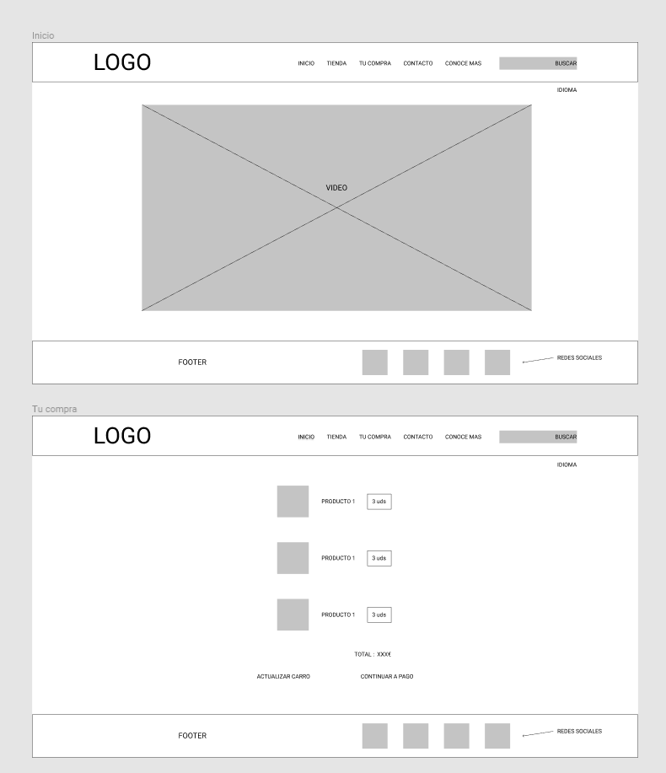
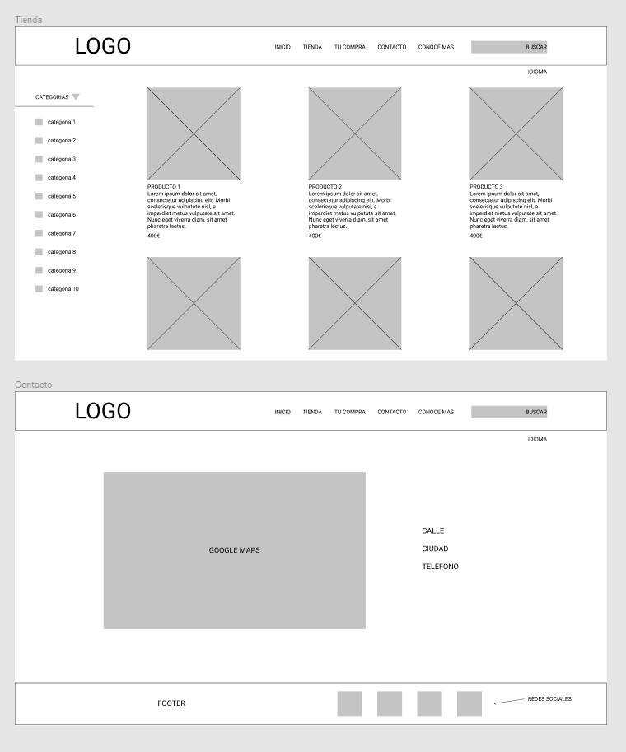
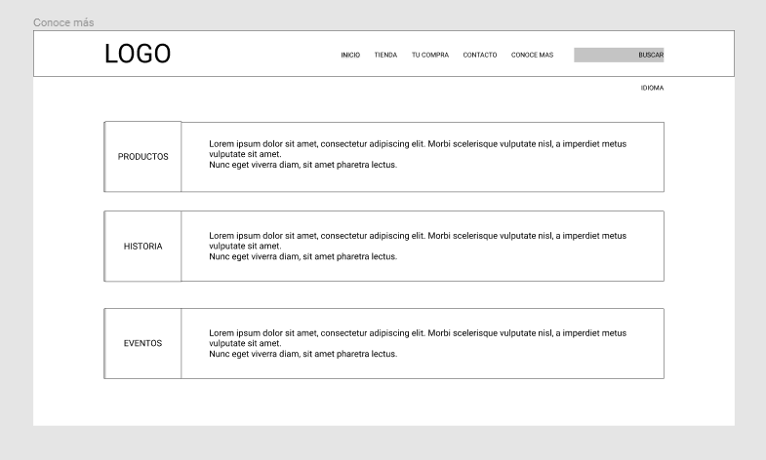
Y la versión diseñada para dispositivo movil, concretamente basandome en la resolución de un iPhone 6/7: (página siguiente)
En esta versión para móviles tanto la barra de búsqueda como la opción para elegir idioma estarán ocultos y sólo serán visibles al tocar sobre el botón de menú estilo "hamburguesa".
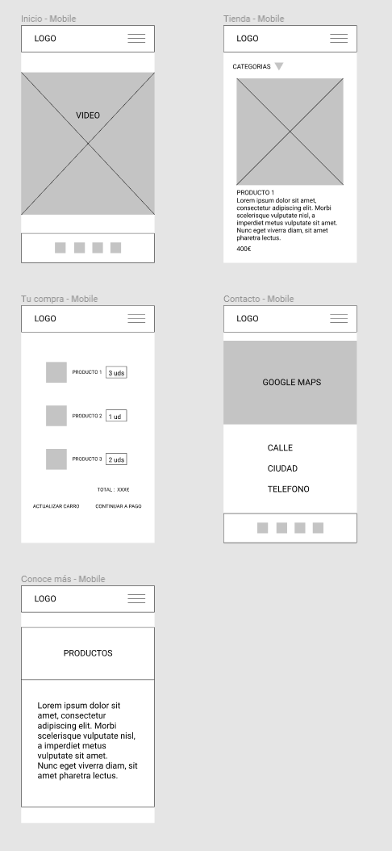

Guía de estilos

Mapa de navegación

El mapa de navegación de la web será muy sencillo, ya que al existir un menú principal común a todas lás páginas, se podrá acceder a cualquiera de ellas desde donde quiera que estemos en ese momento.

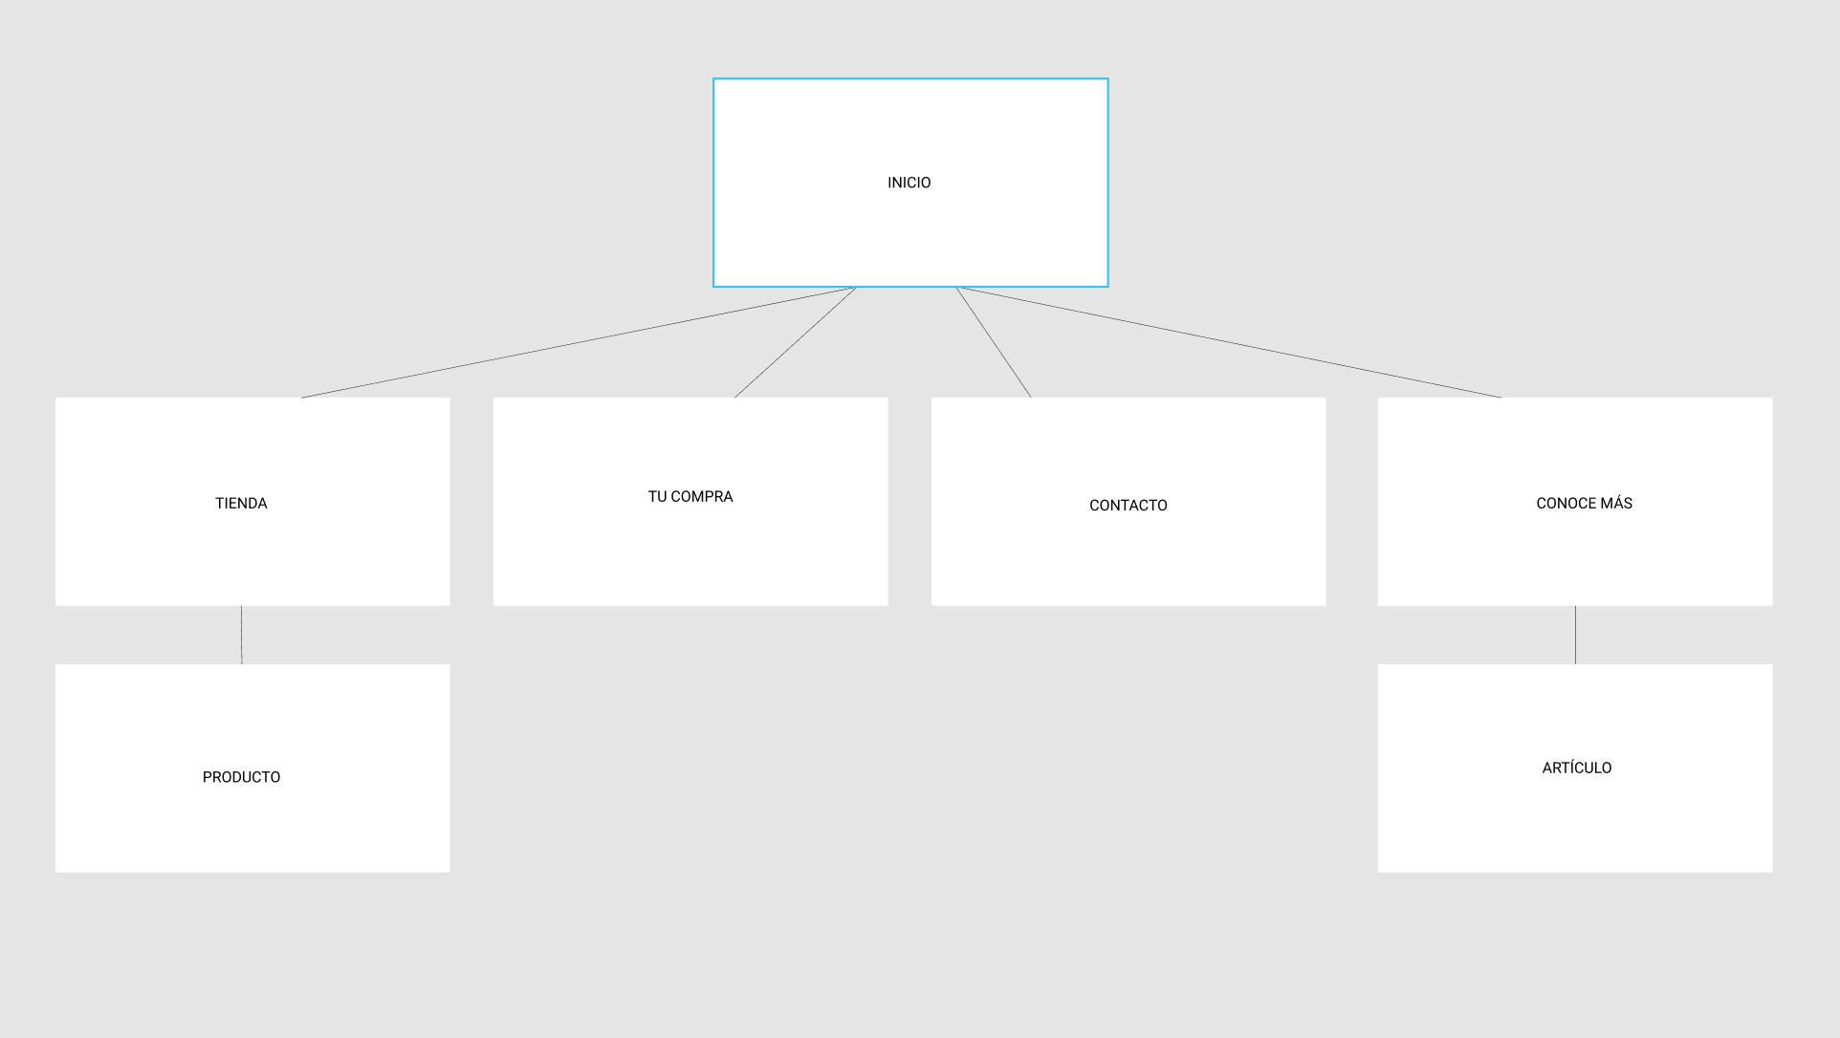
Aun así estará basado en una jerarquía, ya que existe una página principal, siendo todas las demás hijas de esta y, algunas de ellas, teniendo a su vez sus propios hijos.

Estructura del sitio web

Todas las secciones dispondrán de un encabezado o header y de un pie de página o footer. En el encabezado se encontrará el menú y el logo de la empresa y en el pie de página estarán ubicados los enlaces a las distintas redes sociales así como la información de derechos de autor y de privacidad del sitio web.

El ancho de la web será dinámico y se adaptará a la pantalla en la que se esté visualizando ocupando siempre el 100% de la misma.
Los contenidos de cada página sin embargo estarán enmarcados en un contenedor que ocupará el 80% del tamaño de pantalla, sin embargo esto dependerá siempre de dicho tamaño de pantalla ya que en algunos casos y mediante el uso de CSS Media Queries se adaptará el tamaño de los mismos al que sea más cómodo.

Por ejemplo en la imagen de abajo, la página en general, lo que se ve banco, ocupará el 100% de la pantalla, sin embargo el encabezado sólo ocupa un 80% de la pantalla y el vídeo se ajustará dinámicamente al ancho de pantalla para mantener el formato de aspecto del mismo.

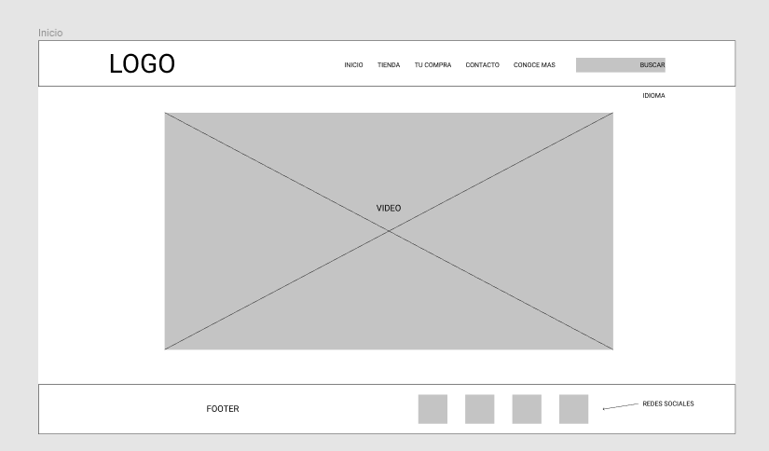
Para poder disponer de esta flexibilidad sin tener que limitarnos a la rigidez de establecer un número fijo de columnas o filas, usaremos herramientas actuales como CSS Grid o CSS Flexbox que nos permitirán que el tamaño de cada componente de la web se adapte en todo momento a la pantalla del usuario.

Colores a emplear:

Se utilizarán 3 colores en toda la web:

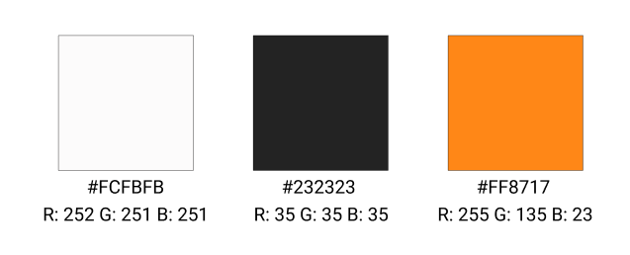
El primero será el fondo por defecto de la web y de todos los elementos.
El segundo será el color de los textos por defecto en toda la web, pudiendo ser utilizado como color de fondo en ciertos encabezados que se quieran resaltar, en cuyo caso utilizaremos como color de texto uno de los otros dos.
El tercero será el color para los elementos sobre los que el usuario puede actuar, como enlaces al poner el puntero encima, menús desplegables, botones, etc...

Tipografía:

Utilizaremos Roboto Regular para toda la web y Montserrat para los títulos y el menú, por defecto en caso de que estas fuentes fallen, usaremos sans-serif.

Fotos y logos:

Logo principal:

Otras imágenes:
Para las fichas de productos y la sección "Conoce más" utilizaremos multitud de imágenes como por ejemplo:
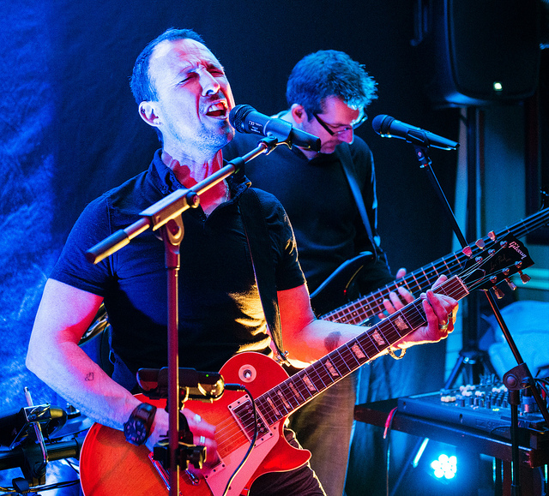
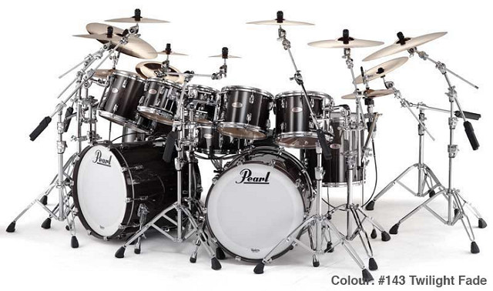
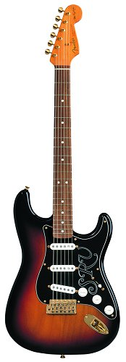

Iconografía:

Para toda la iconografía haremos uso de Font Awesome: https://fontawesome.com/

